**LE VELAGE : UNE PLAQUE TOURNANTE POUR LA REPRODUCTION**

*Professeur honoraire Christian Hanzen*

*Université de Liège, Faculté de Médecine vétérinaire*

*Consultant RUMEXPERTS*

*Courriel :* [*Christian.hanzen@uliege.be*](mailto:Christian.hanzen@uliege.be)*; Publications :* [*http://orbi.ulg.ac.be/*](http://orbi.ulg.ac.be/)

*Facebook :* [*https://www.facebook.com/Theriogenologie*](https://www.facebook.com/Theriogenologie)*;* [*https://www.facebook.com/RumeXperts/*](https://www.facebook.com/RumeXperts/)

Poser un diagnostic aussi exact que possible constitue la finalité de tout vétérinaire. Cela implique la mise en place d’une démarche appelé le raisonnement clinique mais aussi la connaissance des pathologies qui directement ou indirectement sont de nature à influencer la fécondité et la fertilité des vaches laitières et d’en comprendre les relations. Ces pathologies ont pour la pupart du temps pour origine le vêlage et a période de transition qui le précède et le suit.

A la fin de cette présentation, vous devriez être capables de :

1. citer et définir les différentes périodes entre deux vêlages
2. citer et définir les pathologies de ces périodes
3. définir l’infécondité et l’infertilité
4. comprendre les relations entre les facteurs de risque et l’infécondité/l’infertilité
5. mettre en place une démarche de recherche d’hypothèses basée sur le raisonnement clinique

# Citer et définir les différentes périodes entre deux vêlages (Figure 1)

Par période du postpartum, il faut comprendre la période comprise entre le vêlage et la nouvelle gestation. Cette période comprend les périodes d’attente et de reproduction dont les durées respectives seront idéalement de 60 et 30 jours. Elle précède la période de gestation d’une durée comprise selon les races laitières ou à viande entre 282 jours (Holstein) et 294 jours (Blonde d’Aquitaine). La somme de ces trois périodes nous donne un intervalle entre vêlages de 370 jours environ.

La période de transition est la période qui précède et suit le vêlage de 3 semaines. C’est une période à haut risque compte tenu des changements métaboliques, immunitaires et infectieux qu’elle présente.

En fin on ne peut passer sous silence la période de lactation ni celle du tarissement qui la précède ou la suit durant 45 à 60 jours. La période de lactation se subdivise en trois sous-périodes que sont la phase ascendante de la production laitière d’une durée de 6 à 8 semaines, celle de plateau qui dure un mois et au cours de laquelle la production est maximale et la phase descendante d’une durée de 7 mois au cours de laquelle la production diminue progressivement.

**Figure1**

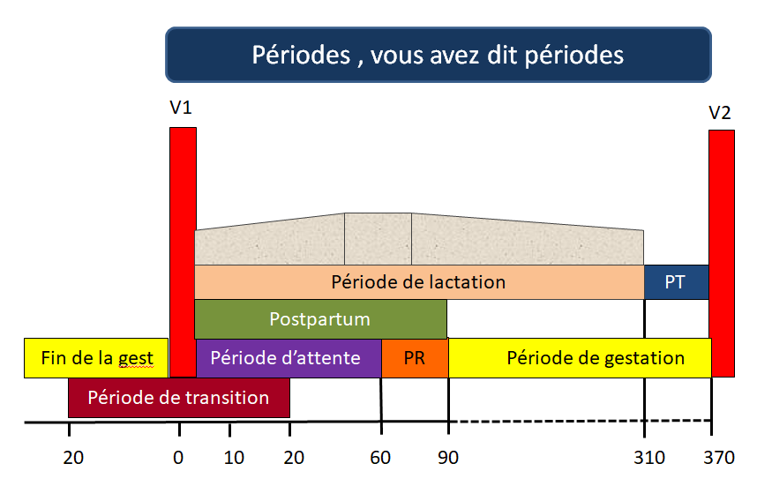

# Citer et définir les pathologies de ces périodes (Figure 2)

## La dystocie

Sera qualifié de dystocique toute parturition qui nécessite une intervention manuelle (qu’elle soit chirurgicale ou non). Dans le cas contraire, la parturition sera qualifiée d’eutocique. Les dystocies sont d’origine fœtale (75 %) maternelle ou placentaire. Leur prévalence est comprise entre 3 et 7 % chez la vache laitière.

## La rétention placentaire

Classiquement, la rétention placentaire se définit par l’absence d’expulsion du placenta dans les 24 heures suivant la parturition. Sa fréquence est comprise entre 3 et 32 %, une fréquence moyenne de 7 % pouvant être considérée comme normale. Nos recherches personnelles conduites sur 7367 vaches laitières et 12235 vaches viandeuses nous ont permis de déterminer une fréquence de rétention placentaire moyenne respectivement égale à 4.4 % et à 3.5 % (Hanzen 1995).

## Le retard d’involution utérine

Son diagnostic s’établit sur base de l’identification au-delà du 30ème jour du post-partum par palpation manuelle d’une ou de deux cornes utérines de diamètre supérieur à 5 cm, indépendamment de la présence ou non d’une infection utérine ou de la position plus moins déclive de l’utérus dans la cavité abdominale. L’involution utérine comporte des aspects anatomiques, histologiques bactériologiques, biochimiques et hormonaux. La prévalence du retard d’involution utérine évaluée entre le 30ème et le 50ème jour est de 7 %.

## Les infections utérines

Un consensus s’est peu à peu dégagé pour distinguer les infections utérines se manifestant avant le 21ème jour et après le 20ème jour suivant le vêlage. Dans le premier cas, on distinguera la métrite puerpérale et la métrite clinique. La première se traduit par des symptômes locaux et généraux, ces derniers étant absents en cas de métrite clinique. Après le 20ème jour, les infections utérines ne s’accompagnent pas de symptômes généraux. Cliniquement il faut distinguer l’endométrite clinique, la cervicite et le pyomètre. Le diagnostic d’endométrite subclinique implique la réalisation d’un prélèvement intra-utérin pour déterminer le % de neutrophiles. On observera la prévalence différente de ces divers types d’infections utérines. La prévalence des métrites cliniques/puerpérales, endométrites cliniques, endométrites subcliniques, cervicites et pyomètre est respectivement de 15 à 70 %, 15 à 30 %, 20 à 40 %, 15 à 40 % et 5 %.

## La balance énergétique négative et sa conséquence l’acétonémie (Figure 3)

En fin de gestation, sous l’effet de l’augmentation des œstrogènes et des corticoïdes, l’ingestion alimentaire diminue de 5 % environ par 20 jours de gestation. Elle atteint sa valeur minimale au vêlage. Elle augmente lentement par la suite sans pouvoir compenser les besoins requis par la lactation et atteint sa valeur maximale 10 à 12 semaines après le vêlage c’est-à-dire après le pic de lactation. Dans le même temps, la production laitière augmente drastiquement. Le déclenchement de la lactation s’accompagne en effet d’une très importante augmentation des besoins en énergie (x3). Les apports alimentaires ingérés ne couvrent que 75 % environ des besoins en énergie et en protéines. Cette différence entre les apports et les besoins se traduit par ce que l’on appelle une balance énergétique négative (BEN). Celle-ci atteint sa valeur maximale 14 jours après le vêlage et dure 70 jours environ, de grandes variations individuelles pouvant être observées (Figure 7). Il est bien démontré que l’ingestion alimentaire et donc les facteurs susceptibles de l’influencer (état corporel au vêlage, pathologies du post-partum, qualité des aliments, fonction ruménale, rang social) ont plus d’impact sur la BEN que la production laitière (Figure 3).

Une balance énergétique négative a des conséquences métaboliques mais prédispose aux infections utérines et altère la croissance folliculaire (Figure 4). Au niveau individuel, une BEN peut être suspectée quand le rapport entre la matière grasse (TB) et la matière protéique (TP) est > 1,4 ou que le TP est < 2,9 % ou que le % de MG est > 4,8 %. L’acétonémie clinique ou subclinique peut être confirmée par le dosage sanguin des acides gras non estérifiés (AGNE : valeur normale < 0,4 mEq/l) ou du betahydroxybutyrate (BHB valeur normale < 1 voire 1,4 mmol/l). Il est également possible d’estimer la présence de BHB dans le lait au moyen d’une bandelette (Ketolac-BHB ou Keto-test). Les corps cétoniques (acétone et acétone-acétate peuvent être aussi être évalués dans l’urine au moyen d’une bandelette (Ketostix). L’évaluation du score corporel et son évolution entre le vêlage et le pic de lactation constitue une méthode alternative très pratique. La prévalence de l’acétonémie clinique est inférieure à 3 % et celle de l’acétonémie subclinique de 39 % (29 à 58 %).

## Les anoestrus du postpartum.

L’anoestrus constitue un syndrome caractérisé par l’absence de manifestations œstrales. Cette définition manque néanmoins de précision et ne prend naturellement pas en compte les cas d’absence de détection des chaleurs par l’éleveur voire les états physiologiques (gestation, saison...) ou pathologiques (pyomètre, kystes ovariens...) qui le plus souvent inhibent la manifestation des chaleurs. Ces divers anoestrus ont fait l’objet d’une présentation spécifique au cours de ce congrès.

## L’acidose subclinique du rumen (SARA : Sub Acute Rumenal Acidosis)

Cette pathologie concerne 11 à 26 % des vaches laitières (> 9000 litres en 305J) primipares plus que pluripares au cours des 50 premiers jours du postpartum. Elle résulte d’une consommation excessive de concentrés riches en hydrates de carbones associée à une diminution de fibres de longueur > 8 mm. Il en résulte une diminution du temps de mastication donc de salive et une surproduction d’acides gras volatils qui entraînent une diminution du pH du rumen. Cette pathologie est u facteur de risque d’infections utérines, de boiteries et de diminution du score corporel.

Figure 2

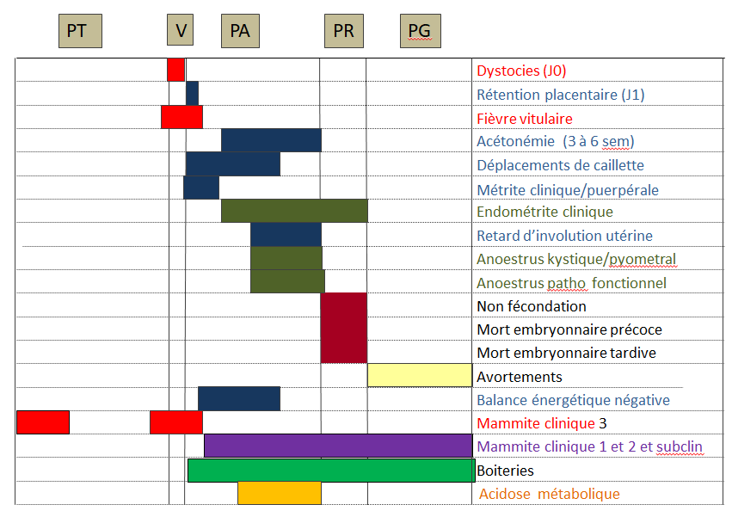

Figure 3

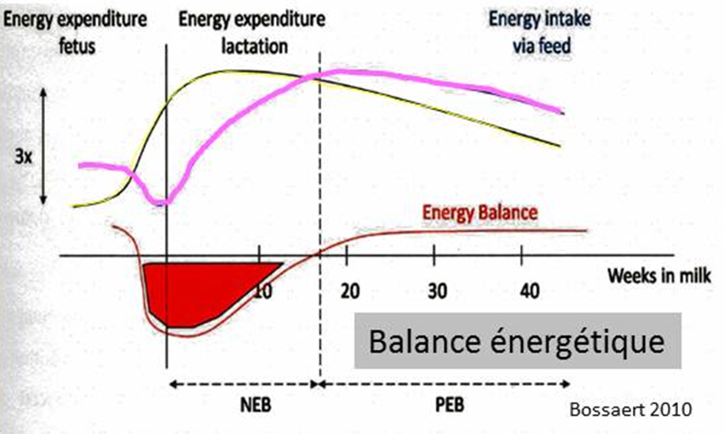

# Définir l’infécondité et l’infertilité

L’évaluation des performances de reproduction d’un individu ou d’un troupeau se fait au moyen de paramètres les uns dits de fécondité et les autres de fertilité.

Par fécondité, il faut entendre le TEMPS nécessaire à l’obtention d’une gestation ou d’un vêlage. Chez la génisse, elle s’exprime par l‘intervalle entre la naissance et l‘insémination fécondante (NIF) ou le premier vêlage (NV1). Chez la vache, elle s’exprime par l‘intervalle entre le vêlage et l‘insémination fécondante (VIF) ou le vêlage suivant (IV) (Figure 4). Il est également important de distinguer des paramètres secondaires de fécondité. La période d’attente et la période de reproduction en sont deux exemples.

Par fertilité, il faut comprendre le nombre d’inséminations nécessaires à l’obtention d’une gestation. On parle de fertilité ou d’infertilité selon que ce nombre est respectivement inférieur à 3 ou supérieur à 2. La fertilité peut aussi s’exprimer par le % de gestation en 1ère insémination par exemple.

Le calcul des cas paramètres constitue une première étape. La seconde sera de comparer les valeurs observées à des objectifs ou à des performances rencontrées dans le même contexte ou des contextes différents (Figure 5).

**Figure 4**

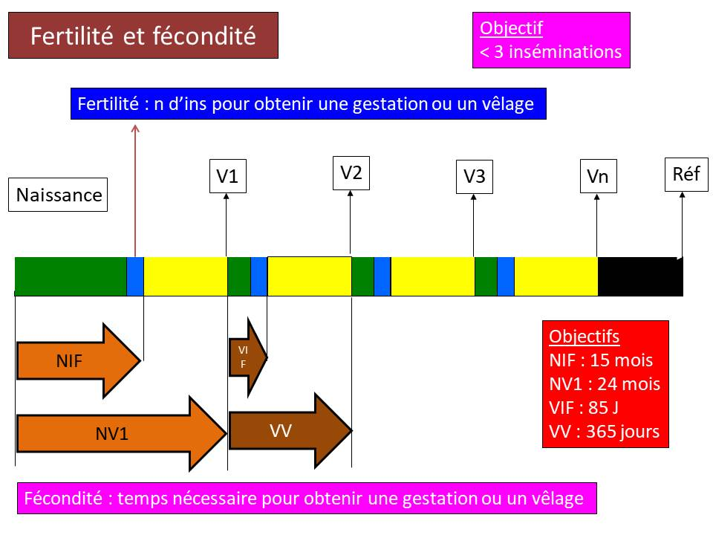

Figure 5

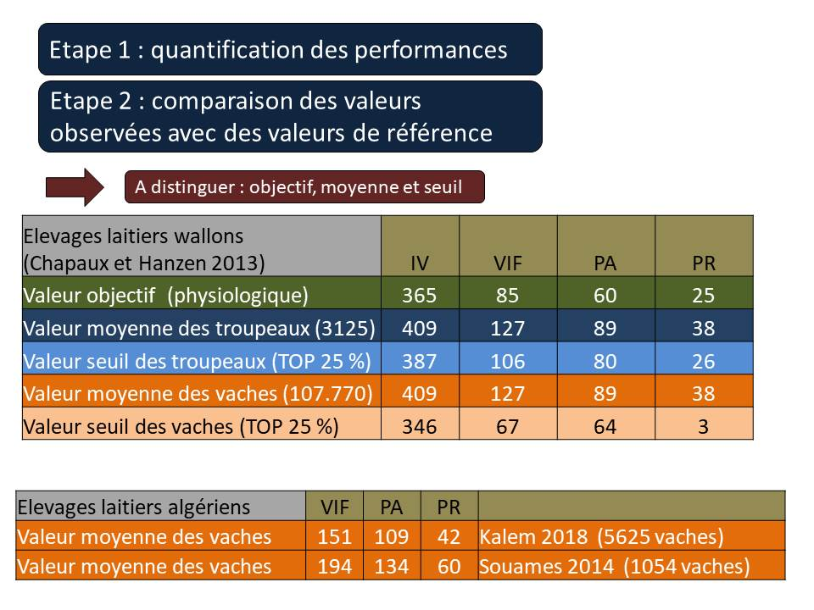

# Comprendre les relations entre les facteurs de risque et l’infécondité/l’infertilité

Le vêlage est au centre de la période de transition. Cette transition est alimentaire : on observe une réduction de l‘ingestion puis son augmentation progressive. Elle est également de production : elle augmente progressivement après le vêlage. Elle est également immunitaire puisqu’elle se caractérise par l‘afflux des neutrophiles qui sont au centre du système de défense du tractus génital. Au centre de ce système se trouvent les acides gras non estérifiés (AGNE) dont les différents effets sont de mieux en mieux compris.

Les figures suivantes illustrent respectivement les facteurs responsables d’une balance énergétique négative (Figure 6) ses conséquences métaboliques, infectieuses et ovariennes (Figure 7), les causes et conséquences d’une acidose subaigüe du rumen (Figure 8) et d’une fièvre vitulaire (Figure 9) et les principaux liens entre l’alimentation et l’infécondité/infertilité (Figure 10).

Figure 6

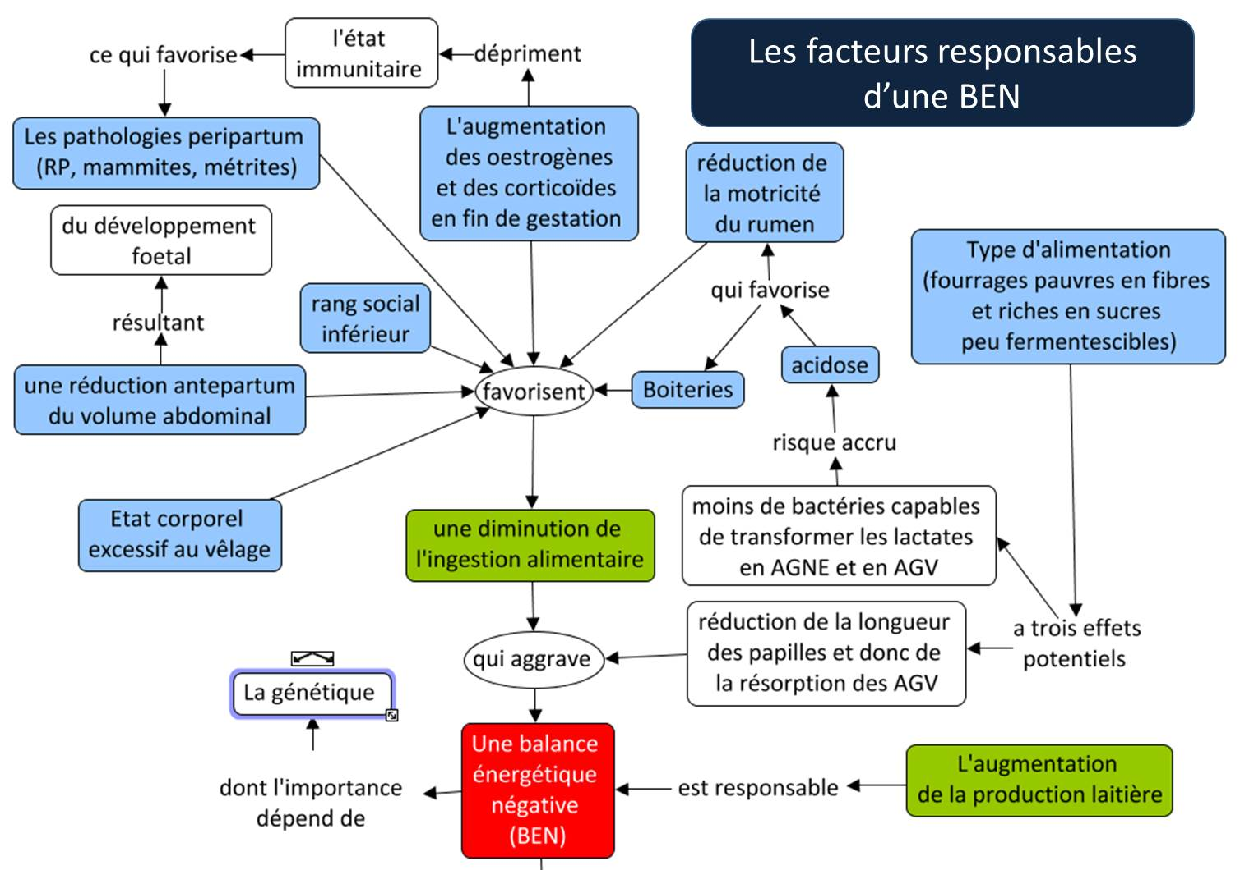

Figure 7

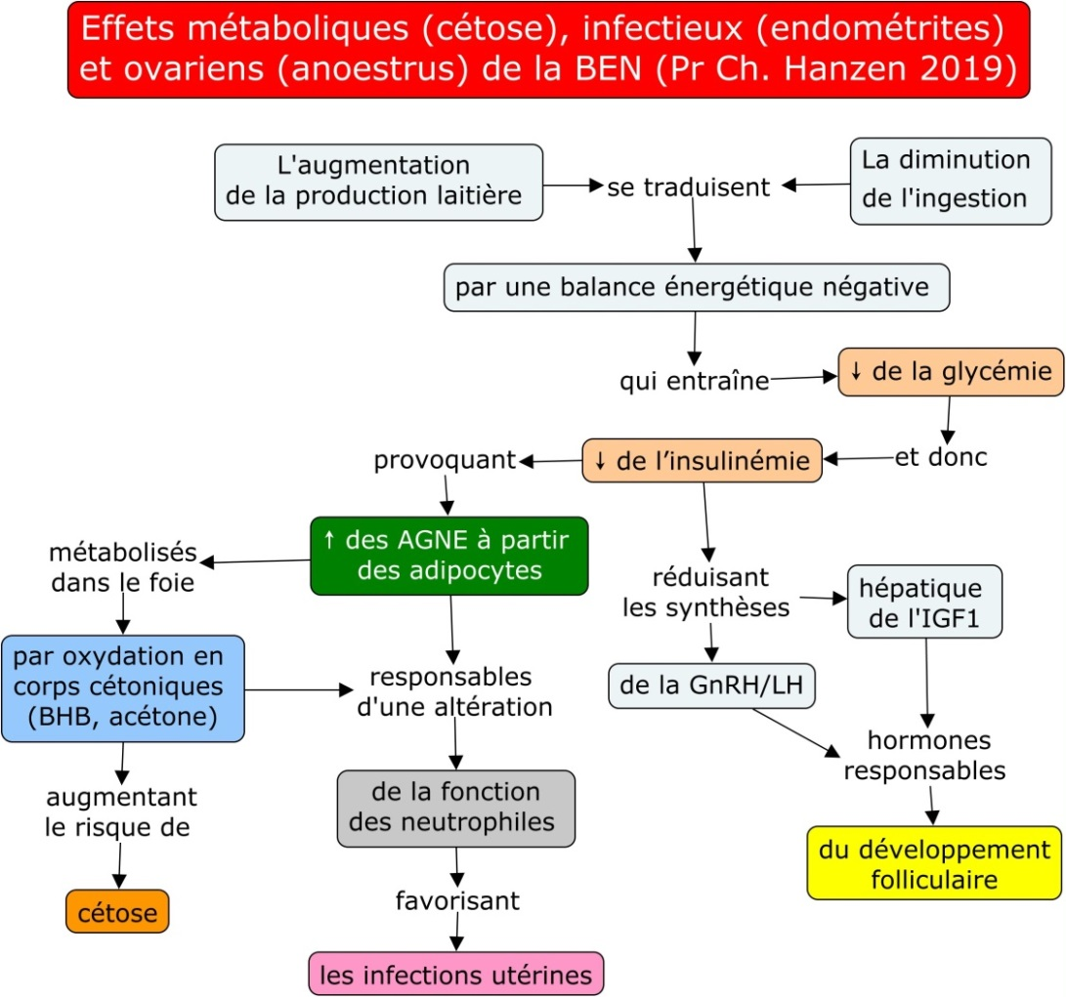

Figure 8

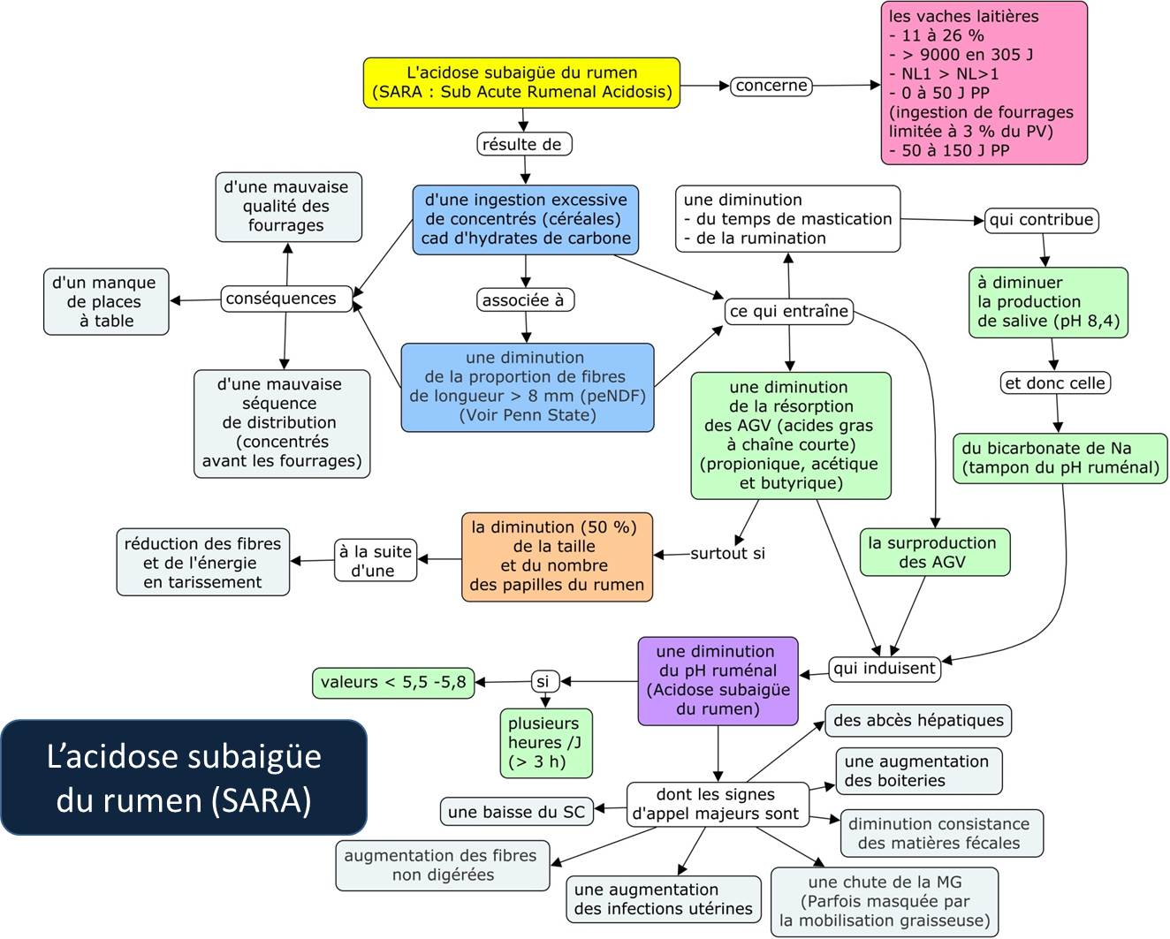

Figure 9

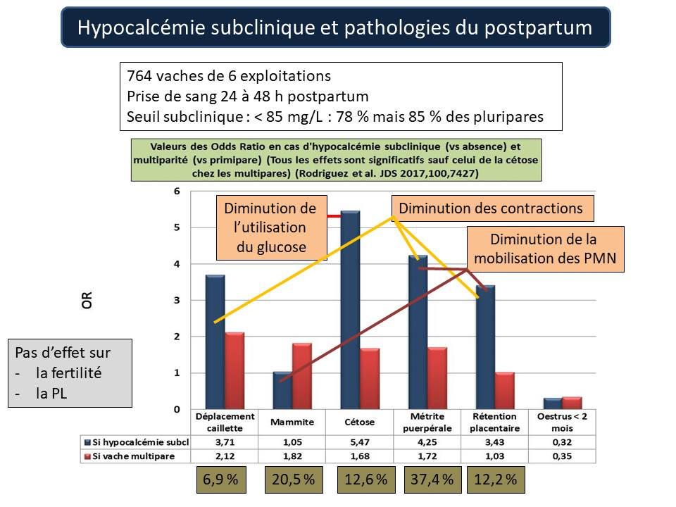

Figure 10

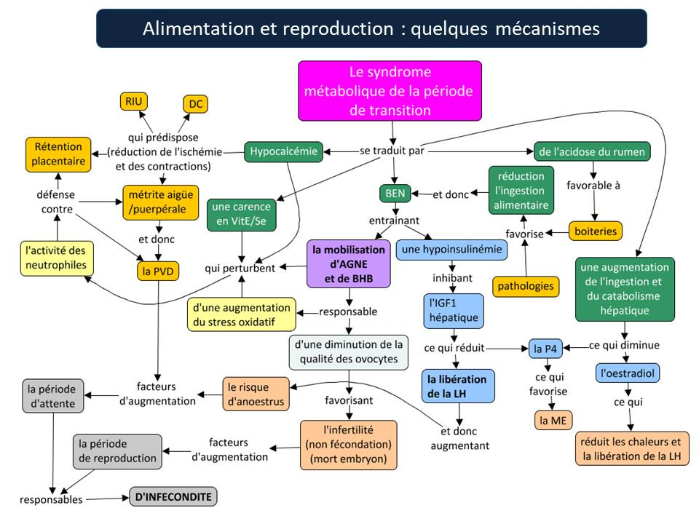

# Mettre en place une démarche de recherche d’hypothèses basée sur le raisonnement clinique

Par raisonnement clinique, il faut comprendre les processus de pensée et de prise de décision qui permettent au clinicien de prendre les actions les plus appropriées dans un contexte spécifique de résolution d’un problème de santé. Il peut donc être considéré comme l’activité intellectuelle par laquelle le clinicien synthétise l’information obtenue dans une situation clinique, l’intègre avec les connaissances et les expériences antérieures et les utilise pour prendre des décisions de diagnostic et de prise en charge.

De l’appel de l’éleveur pour un « problème », jusqu’au diagnostic final, il comprend 5 étapes (Figure 11).

La première est de vérifier s’il s’agit el et bien d’un problème. La perception de l’éleveur n’est pas nécessairement celle du vétérinaire. S’i s’agit bel et bien d’un problème, il faut dans un second temps formuler des hypothèses possibles, une bonne hypothèse étant celle qu’on peut expliquer sur base de son expérience ou de la « science ». Il conviendra ensuite de sélectionner l’hypothèse a plus probable sur base des données (signes) collectées par l‘anamnèse, l’examen clinique, les examens complémentaires.

Figure 11

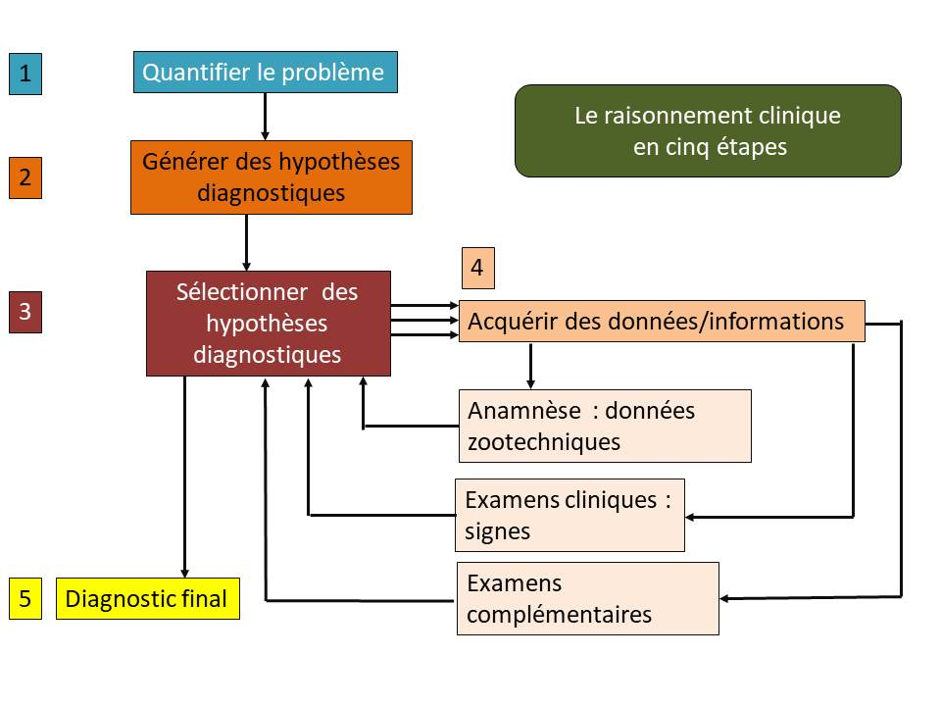

# Bibliographie

* Humer E.,J. R. Aschenbach, V. Neubauer, I. Kröger, R. Khiaosa-ard, W. Baumgartner, Q. Zebeli. Signals for identifying cows at risk of subacute ruminal acidosis in dairy veterinary practice. *J Anim Physiol Anim Nutr.* 2017;1–13.
* Lacasse P., N. Vanacker, S. Ollier, C. Ster. Innovative dairy cow management to improve resistance to metabolic and infectious diseases during the transition period. Research in Veterinary Science, 2017 (<http://dx.doi.org/10.1016/j.rvsc.2017.06.020>).
* Leblanc S. Monitoring metabolic healthy of dairy cattle in the transition period. Journal of Reproduction and Development, 2010, 56, S25-S35.
* Overton T.R., J. A. A. McArt,D. V. Nydam. *A 100-Year Review:* Metabolic health indicators and management of dairy cattle J. Dairy Sci. 2017, 100:10398–10417.
* Sheldon I. Martin, James G. Cronin, Mateusz Pospiech, Matthew L. Turner*. Symposium review:* Mechanisms linking metabolic stress with innate immunity in the endometrium. J. Dairy Sci. 2018, 101:3655–3664.